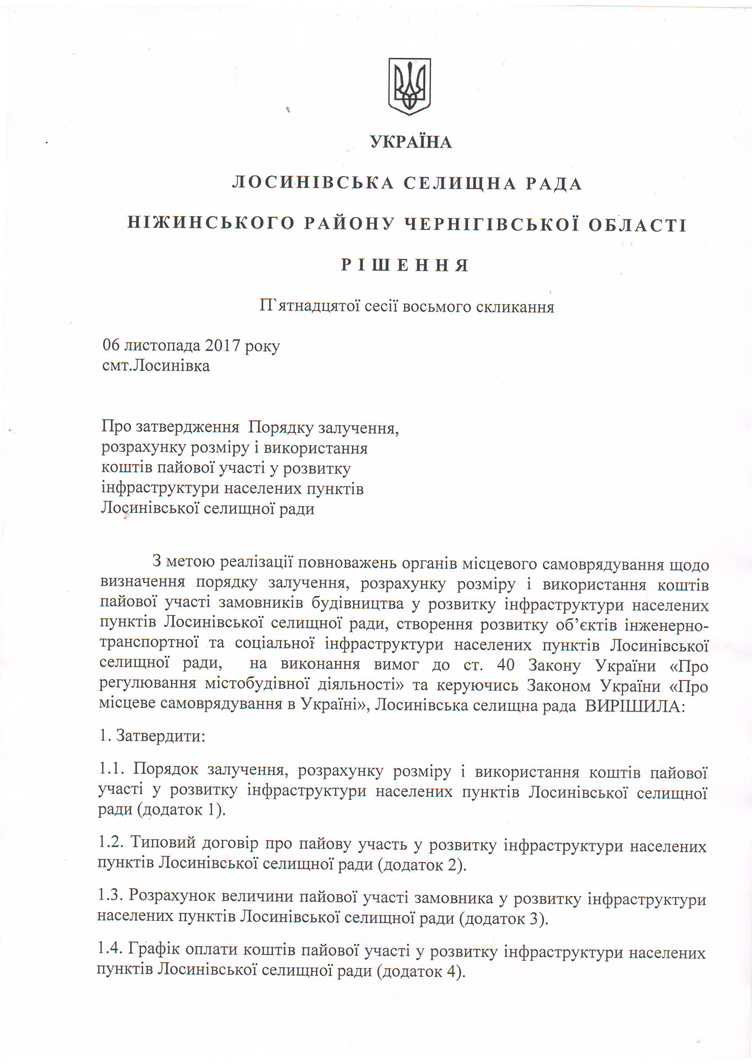

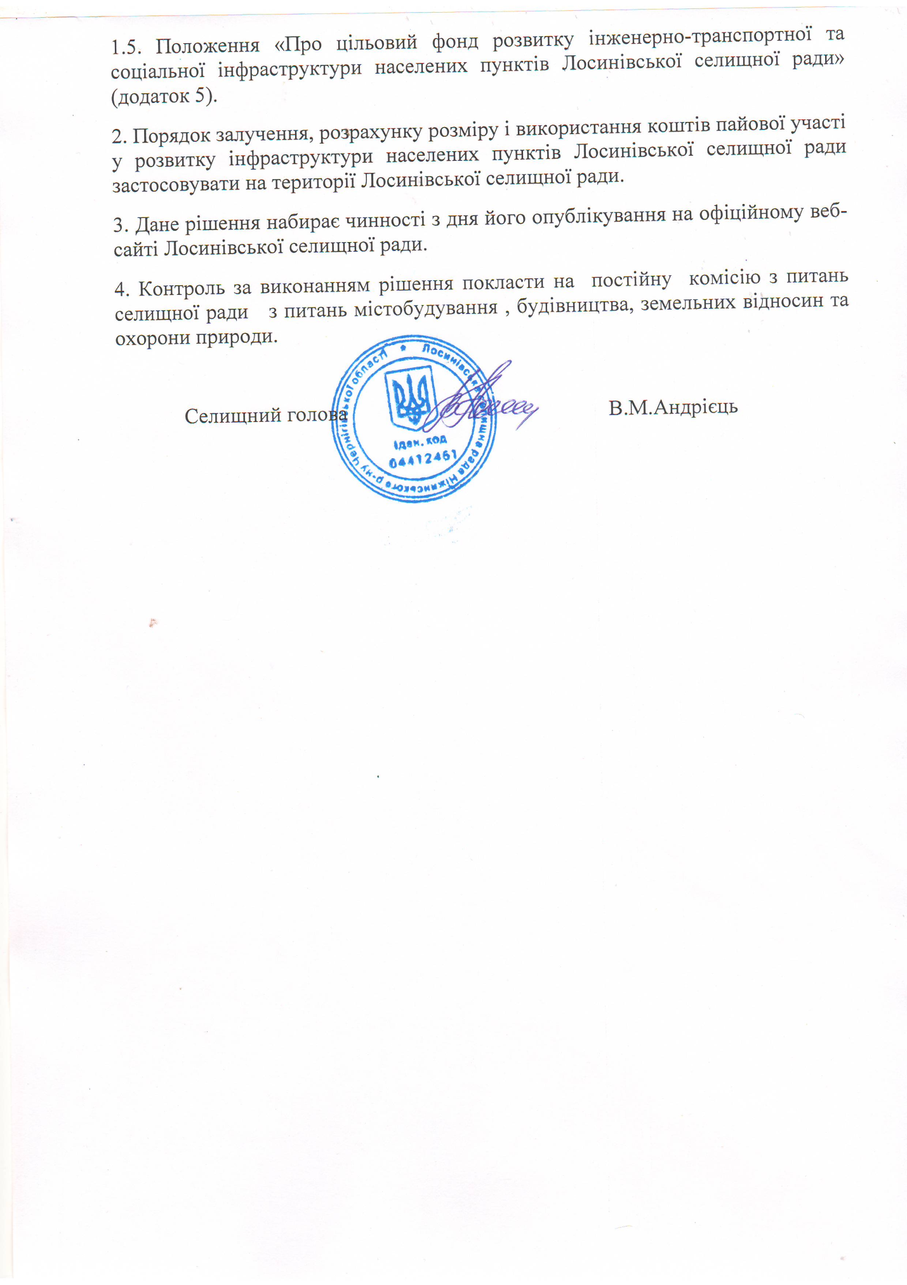

Додаток 1

до рішення 15 сесії селищної ради

8 скликання від 06.11.2017 року

**ПОРЯДОК**

**залучення, розрахунку розміру і використання коштів пайової участі у розвитку інфраструктури населених пунктів Лосинівської селищної ради**

**1. Загальні положення**

1.1. Порядок залучення, розрахунку розміру і використання коштів пайової участі у розвитку інфраструктури населених пунктів Лосинівської селищної ради (далі за текстом – Порядок ) розроблений відповідно до вимог правових норм, які містяться в Законі України «Про регулювання містобудівної діяльності».

1.2. Цей Порядок є нормативно-правовим актом, що регулює організаційні та економічні відносини, пов’язані із залученням, розрахунком розміру, використанням коштів пайової участі замовників будівництва у розвитку інфраструктури населених пунктів Лосинівської селищної ради.

1.3. У цьому порядку терміни вживаються у такому значенні:

- будівництво – спорудження нових об’єктів громадського, виробничого та іншого комерційного призначення, їх реконструкція, розширення, добудова, реставрація відбудова та відтворення втраченої історичної забудови, капітальний ремонт будинків, споруд та інших об’єктів, їх перепрофілювання, переобладнання, технічне переоснащення;

- об`єкти будівництва – будинки, будівлі, споруди будь-якого призначення, їх комплекси, комунікації, лінійні об’єкти інженерно-транспортної інфраструктури;

інженерно – транспортна інфраструктура – комплекс інженерних, транспортних споруд і комунікацій;

- соціальна інфраструктура – об’єкти установ освіти, охорони здоров’я, соціального забезпечення, спортивні та фізкультурно–оздоровчі установи, установи культури і мистецтва, установи житлово–комунального господарства;

- розвиток інженерно-транспортної та соціальної інфраструктури – нове будівництво, реконструкція, реставрація, розширення, технічне переоснащення, капітальний ремонт об’єктів інженерно-транспортної та соціальної інфраструктури селища;

- інвестор – фізична або юридична особа України, іноземних держав, яка приймає рішення про вкладення власних, запозичених або залучених коштів в об’єкти будівництва та забезпечує фінансування їх спорудження;

- замовник – фізична або юридична особа, яка має намір щодо забудови території (однієї чи декількох земельних ділянок) у населених пунктах Лосинівської селищної ради і подала в установленому законодавством порядку відповідну заяву;

- пайова участь замовника у створенні і розвитку інженерно-транспортної та соціальної інфраструктури у населених пунктах Лосинівської селищної ради і подала – внесок замовника у створення і розвиток інженерно-транспортної та соціальної інфраструктури, який полягає у перерахуванні замовником до прийняття об’єкта будівництва в експлуатацію до селищного бюджету коштів пайової участі замовника для забезпечення створення і розвитку інженерно-транспортної та соціальної інфраструктури населених пунктів Лосинівської селищної ради (далі – пайова участь);

- кошти пайової участі замовника у створенні і розвитку інженерно-транспортної та соціальної інфраструктури населених пунктів Лосинівської селищної ради, які залучаються на розвиток інженерно-транспортної та соціальної інфраструктури селища на пайовій участі (далі – кошти пайової участі);

- договір про пайову участь у створенні і розвитку інженерно-транспортної та соціальної інфраструктури населених пунктів Лосинівської селищної ради – договір про пайову участь у створенні і розвитку інженерно-транспортної та соціальної інфраструктури населених пунктів Лосинівської селищної ради, укладений Лосинівською селищною радою із замовником (далі – Договір);

- будинки житлового фонду соціального призначення – житло всіх форм власності (крім соціальних гуртожитків) житлового фонду соціального призначення, що безоплатно надається громадянам України, які потребують соціального захисту, на підставі договору найму на певний строк;

- доступне житло – збудовані і ті, що будуються за державної підтримки, житлові будинки (комплекси) громадянам, які відповідно до законодавства потребують поліпшення житлових умов;

- об’єкт самочинного будівництва – житловий будинок, будівля, споруда, інше нерухоме майно, якщо вони збудовані або будуються на земельній ділянці, яка не була відведена для цієї мети, а також без відповідних дозвільних документів, передбачених законодавством, чи з істотними порушеннями будівельних норм і правил.

1.4. У випадку прийняття нових законодавчих актах або підзаконних нормативно-правових актів, внесення змін або доповнень до законодавства України цей Порядок застосовується в частині, яка не суперечить чинним законам України та підзаконним нормативно-правовим актам.

1.5. Замовники не залучаються до пайової участі у розвитку інфраструктури населених пунктів Лосинівської селищної ради у разі будівництва:

-- об’єктів будь-якого призначення на замовлення державних органів або органів місцевого самоврядування за рахунок коштів державного або місцевих бюджетів;

-- будівель навчальних закладів, закладів культури, фізичної культури і спорту, медичного і оздоровчого призначення;

-- будинків житлового фонду соціального призначення та доступного житла;

-- індивідуальних (садибних) житлових будинків, садових, дачних будинків загальною площею до 300 квадратних метрів, господарських споруд, розташованих на відповідних земельних ділянках;

-- об’єктів комплексної забудови територій, що здійснюється за результатами інвестиційних конкурсів або аукціонів;

-- об’єктів будівництва за умови спорудження на цій земельній ділянці об’єктів соціальної інфраструктури;

-- об’єктів, що споруджуються замість тих, що пошкоджені або зруйновані внаслідок надзвичайних ситуацій техногенного або природного характеру;

-- об’єктів інженерної, транспортної інфраструктури, об’єктів енергетики, зв’язку та дорожнього господарства (крім об’єктів дорожнього сервісу);

-- об’єктів у межах індустріальних парків на замовлення ініціаторів створення індустріальних парків, керуючих компаній індустріальних парків, учасників індустріальних парків.

1.6. Дія цього Положення поширюється на всіх замовників, незалежно від форми власності, які здійснюють будівництво на території Лосинівської селищної ради, за винятком тих, що перелічені у п. 1.5. цього Положення.

1.7. Встановлений селищною радою для замовників розмір пайової участі не може перевищувати граничний розмір пайової участі, встановлений згідно законодавства.

Граничний розмір пайової участі з урахуванням інших передбачених законом відрахувань не може перевищувати:

***10 відсотків загальної кошторисної вартості будівництва об’єкта – для нежитлових будівель та споруд смт.Лосинівка;***

***8 відсотків загальної кошторисної вартості будівництва об’єкта – для нежитлових будівель та споруд сіл Погребець, Шатура, Леонідівка, Вікторівка, Степ, Садове, Сальне, Шняківка та Терешківка;***

***4 відсотки загальної кошторисної вартості будівництва об’єкта – для житлових будинків населених пунктів Лосинівської селищної ради.***

1.8. При сплаті коштів за набуття права оренди земельної ділянки шляхом аукціону (конкурсу) замовник не звільняється від пайової участі.

**2**. **Розрахунок**

**розміру пайової участі у розвитку інфраструктури населених пунктів Лосинівської селищної ради**

2.1. Величина пайової участі замовника у розвитку інфраструктури населених пунктів Лосинівської селищної ради визначається у договорі, укладеному з Лосинівською селищною радою (відповідно до встановленого селищною радою розміру пайової участі у розвитку інфраструктури), з урахуванням загальної кошторисної вартості будівництва об’єкта, визначеної згідно з будівельними нормами, державними стандартами і правилами. При цьому не враховуються витрати на придбання та виділення земельної ділянки, звільнення будівельного майданчика від будівель, споруд та інженерних мереж, влаштування внутрішніх і поза майданчикових інженерних мереж споруд та транспортних комунікацій.

Залежно від належності земельної ділянки до певної зони, розмір суми пайової участі замовників будівництва у розвитку соціальної інфраструктури селища множиться на коефіцієнти, які визначаються згідно нормативно-грошової оцінки земель.

2.3. Величина пайової участі визначається у розрахунку, який є невід’ємною частиною Договору, укладеному з Лосинівською селищною радою, як відсоток від загальної кошторисної вартості будівництва об’єкта, визначеної згідно з державними будівельними нормами, стандартами і правилами. При цьому не враховуються витрати на придбання та виділення земельної ділянки, звільнення будівельного майданчика від будівель, споруд та інженерних мереж, влаштування внутрішніх і позамайданчикових інженерних мереж, споруд та транспортних комунікацій.

Розмір пайової участі розраховується за формулою: ПУ = (ЗКВБ - Вз - Вбм - Вім) х 10 % (4 %) х Кз , де

ПУ — пайова участь;

ЗКВБ — загальна кошторисна вартість будівництва;

Вз — витрати, пов'язані з придбанням та виділенням земельної ділянки;

Вбм — витрати, пов'язані із звільненням будівельного майданчика від будівель, споруд та інженерних мереж, що включають також вартість придбання знесеного майна;

Вім — витрати на влаштування внутрішньо - та позамайданчикових інженерних мереж і споруд та транспортних комунікацій;

10 або 4 % — відсоток вартості будівництва, визначений згідно з п.1.7.Положення;

Кз — коефіцієнт зональності, визначений згідно п.2.1. Положення.

2.5. При будівництві об’єктів соціальної інфраструктури селища, за зверненням замовника або поданням відповідного виконавчого органу Лосинівської селищної ради, рішенням сесії селищної ради може бути змінено відсоток для розрахунку розміру пайової участі або замовник може бути звільнений від сплати коштів пайової участі, визначених Договором.

2.6. Якщо будівництво здійснюється на земельних ділянках, право оренди та право власності на які набуто на конкурсній основі, то пайова участь здійснюється в розмірі, який є різницею між встановленим цим Положенням розміром пайової участі та виконаними додатковими умовами конкурсу (сплата коштів до цільового фонду соціально-економічного розвитку, внесення матеріальних цінностей у розвиток селища тощо, що підтверджується відповідними документами).

2.7. Якщо будівництво здійснюється на об’єктах втраченої історичної забудови, право на відбудову яких набуто на конкурсній основі, то пайова участь здійснюється в розмірі, який є різницею між встановленим цим Положенням розміром пайової участі та виконаними додатковими умовами конкурсу (сплата коштів до цільового фонду соціально-економічного розвитку, внесення матеріальних цінностей у розвиток селища тощо, що підтверджується відповідними документами).

2.8. У разі нульового або від’ємного результату різниці між встановленим згідно з Положенням розміром пайової участі та виконаними додатковими умовами конкурсу замовник не сплачує кошти пайової участі.

2.9. Якщо технічними умовами передбачається необхідність будівництва замовником інженерних мереж або об’єктів інженерної інфраструктури поза межами його земельної ділянки, розмір пайової участі зменшується на суму їх кошторисної вартості, а такі інженерні мережі та/або об’єкти передаються у комунальну власність.

2.10. У разі сплати замовником коштів пайової участі, згідно з Договором, копії платіжних документів з відміткою бухгалтерії селищної ради про фактичне зарахування таких коштів до бюджету Лосинівської селищної ради додаються до заяви на оформлення права власності на об’єкт нерухомого майна. Рішення виконавчим комітетом Лосинівської селищної ради про оформлення права власності приймається за наявності платіжних документів про сплату коштів пайової участі.

2.11. Для замовників будівництва, в яких кошторисна вартість не визначена згідно з державними будівельними нормами, стандартами і правилами, розрахунок розміру пайового внеску здійснюється із застосуванням нормативу для одиниці створеної потужності, затвердженої рішенням виконавчого комітету Лосинівської селищної ради.

2.12. Розрахунок пайової участі Замовників під час будівництва об'єктів, вартість яких згідно з державними будівельними нормами, стандартами і правилами не визначена або не відповідає одиниці створеної потужності в Лосинівській ОТГ, здійснюється за формулою:

ПУ = (Пх Осп - Вз - Вбм - Вім) х 10 (4) % х К зон ,

де П — площа об'єкта будівництва у метрах квадратних (у разі здійснення житлового будівництва враховується загальна площа житла; у разі здійснення добудови враховується тільки площа тієї частини об'єкта, що добудовується; якщо добудовуються тільки сходи, то враховується площа земельної ділянки під сходами);

Осп — норматив для одиниці створеної потужності, затвердженої рішенням Лосинівської селищної ради, що діє на дату укладення договору про пайову участь між Замовником та селищною радою;

Вз — витрати, пов'язані з придбанням та виділенням земельної ділянки;

Вбм — витрати, пов'язані зі звільненням будівельного майданчика від будівель, споруд та інженерних мереж, що включають також вартість придбання знесеного майна;

Вім — витрати на влаштування внутрішньо - та позамайданчикових інженерних мереж і споруд та транспортних комунікацій;

10 або 4 % — відсоток вартості будівництва, визначений згідно з п. 1.7. Положення;

Кзон — коефіцієнт зональності, визначений згідно з п. 2.1 Положення;

**3**. **Договір про пайову участь у розвитку інфраструктури населених пунктів Лосинівської селищної ради**

3.1. Договір укладається не пізніше ніж через 15 робочих днів з дня реєстрації селищною радою звернення замовника про його укладення та передує прийняттю виконавчим комітетом Лосинівської селищної ради рішення про надання містобудівних умов і обмежень або дозволу на виготовлення проектної документації на будівництво об’єкта.

3.2. Підготовку Договору проводить селищна рада на підставі звернення замовника про укладення Договору та доданих документів:

- завірена копія правовстановлюючих документів на право володіння або користування земельною ділянкою;

- завірена копія правовстановлюючих документів на об’єкт нерухомого майна;

завірена копія технічного паспорта об’єкта нерухомого майна;

- документ, що підтверджує загальну кошторисну вартість будівництва об’єкта, визначену згідно з будівельними нормами, державними стандартами і правилами;

- посвідчена згода власників суміжних земельних ділянок, співвласників приміщення, власників суміжних приміщень;

- погодження керівника відповідної житлово-експлуатаційної організації, на балансі якої знаходиться будинок або протокол загальних зборів членів ОСББ;

- за умови придбання власності у спільну сумісну власність подружжя – нотаріально завірена згода чоловіка чи дружини та завірена копія свідоцтва про одруження; в разі, якщо діти є співвласниками житла – рішення органу опіки і піклування;

- висновок уповноважених органів у галузі охорони пам’яток історії та культури – у разі, якщо об’єкт є пам’яткою архітектури;

- завірені копії: свідоцтва про державну реєстрацію суб’єкта підприємницької діяльності (юридичної чи фізичної особи), довідки з ЄДРПОУ;

- завірена копія паспорта фізичної особи чи керівника юридичної особи;

- завірена копія витягу з Єдиного державного реєстру юридичних осіб та фізичних осіб-підприємців;

- інформація про банківські реквізити (розрахунковий рахунок, банк, МФО).

3.3. Відповідальність за достовірність даних, що містяться в поданих документах, несе замовник.

3.4. Невід’ємною частиною Договору є розрахунок розміру пайової участі. Розрахунок розміру пайової участі проводиться бухгалтерією Лосинівської селищної ради протягом десяти робочих днів з дня реєстрації селищною радою звернення замовника про проведення розрахунку до Договору у грошовому виразі відсоткового значення від загальної кошторисної вартості будівництва об’єкта на підставі доданих до нього документів, що підтверджують вартість будівництва об’єкта з техніко-економічними показниками.

3.5. Вимога щодо зобов’язання замовника звернутись для проведення розрахунку до Договору викладається в рішенні виконавчого комітету Лосинівської селищної ради про надання дозволу на виготовлення проектної документації на будівництво об’єкта.

3.6. Замовник має право звернутись до виконавчого комітету з заявою щодо здійснення оплати коштів пайової участі окремим частинами. У такому разі складається Графік оплати коштів пайової участі (додаток 4).

3.7. Договір, укладений між селищною радою та замовником, підписується селищним головою (за його відсутності – уповноваженою особою).

3.8. Договір зберігають 3 роки після його виконання в бухгалтерії Лосинівської селищної ради, після чого передається на збереження до архіву.

**4**. **Надходження та використання коштів пайової участі у розвитку інфраструктури населених пунктів Лосинівської селищної ради**

4.1. Пайова участь у розвитку інфраструктури населених пунктів Лосинівської селищної ради полягає у перерахуванні замовником коштів до спеціального фонду місцевого бюджету.

4.2. Кошти, отримані як пайова участь, можуть використовуватись виключно для створення і розвитку інженерно-транспортної та соціальної інфраструктури населених пунктів, згідно з рішенням сесії Лосинівської селищної ради.

**5**. **Відповідальність**

5.1. Замовники несуть відповідальність відповідно до законодавства України за недотримання термінів укладення Договору про пайову участь та сплати пайової участі, встановлених законодавством України та цим Порядком.

5.2. У разі невиконання замовником умов Договору щодо перерахування в повному обсязі коштів відповідно до вказаного Договору, виконавчий орган Лосинівської селищної ради здійснює необхідні заходи щодо примусового стягнення вказаних коштів у судовому порядку.

Секретар селищної ради Н.А.Кошарна

Додаток 2

до рішення 15 сесії селищної ради

8 скликання від 06.11.2017 року

**Типовий договір**

**про пайову участь у розвитку інфраструктури**

смт. Лосинівка „____”___________20__ р.

Лосинівська селищна рада, в особі селищного голови ____________________________________, який діє на підставі Закону України «Про місцеве самоврядування в Україні» з однієї сторони (надалі – Сторона 1) та Замовник ________________________________________________________ в особі ___________________________________________, який діє на підставі _________________________________________________ (далі – Замовник), разом пойменовані – Сторони уклали цей Договір про наступне

**І. Предмет Договору**

1.1. Відповідно до цього Договору Замовник зобов’язується здійснити пайову участь у розвитку інженерно-транспортної та соціальної інфраструктури населених пунктів Лосинівської селищної ради та перерахувати на рахунок цільового фонду створення і розвитку інфраструктури Лосинівської селищної ради грошові кошти у розмірі, визначеному у Розрахунку величини пайової участі в розвитку інфраструктури відповідних населених пунктів Лосинівської селищної ради (*додаток 3*), що є невід’ємною частиною даного Договору.

1.2. Грошові кошти за цим Договором перераховуються Замовником за такими реквізитами: р/р _____________________, код ___________, МФО _____________, банк одержувач ______________________________.

**ІІ. Права та обов’язки Сторін**

2.1. Замовник зобов’язується своєчасно здійснити відрахування коштів пайової участі, згідно з Графіком оплати (*додаток 4*), що є невід’ємною частиною цього Договору.

Оплату може бути внесено одним платежем або частинами за графіком, що визначається договором, шляхом перерахування Замовником грошових коштів за реквізитами, визначеними у п 1.2. розділу 1 до _________.

2.2. Лосинівська селищна рада зобов’язується визначити розмір пайової участі відповідно до Порядку залучення та використання коштів пайової участі замовників у створенні та розвитку інженерно-транспортної та соціальної інфраструктури населених пунктів Лосинівської селищної ради .

2.3. Лосинівська селищна рада має право контролювати виконання Замовником зобов’язань щодо сплати коштів пайової участі згідно умов даного договору.

**ІІІ**. **Особливі умови.**

3.1. З моменту зарахування на рахунок цільового фонду Лосинівської селищної ради коштів, передбачених цим Договором, Замовник передає право володіння, користування та розпорядження вказаними коштами Лосинівській селищній раді відповідно до їх цільового призначення, і ці кошти стають власністю Лосинівської селищної ради.

3.2. Об’єкти, майно та інші активи, придбані та/або створені за рахунок коштів , внесених Замовником як пайова участь у розвитку інфраструктури населених пунктів Лосинівської селищної ради за цим Договором, є комунальною власністю Лосинівської селищної ради.

**ІV.** **Відповідальність Сторін.**

4.1. Сторони за невиконання або неналежне виконання цього Договору несуть відповідальність у встановленому законодавством порядку.

4.2. У разі несвоєчасно сплати коштів пайової участі, Замовник сплачує пеню у розмірі не менше ніж 0,1 % в день, але не більше подвійної облікової ставки НБУ, що нараховується на суму простроченої заборгованості

4.3. Сплата штрафних санкцій не звільняє Замовника від виконання зобов’язань.

4.4. Відповідальність за достовірність наданих для розрахунку даних несе Замовник.

**V. Форс-мажор.**

5.1. Сторони звільняються від відповідальності за часткове або повне невиконання своїх зобов’язань за Договором, якщо воно сталося внаслідок обставин непереборної сили, як-то: пожежа, повінь, землетрус, втручання з боку органів влади, воєнні дії тощо, якщо ці обставини безпосередньо впливають на виконання умов Договору. При цьому строк виконання Договору відтерміновується пропорційно часу, протягом якого діяли такі обставини.

**VI.Строк дії Договору.**

6.1. Цей Договір набуває чинності з моменту його підписання і діє до повного виконання Сторонами своїх зобов’язань.

**VII. Інші умови.**

7.1. Зміни до цього договору вносяться в установленому законодавством порядку за взаємною згодою Сторін шляхом укладання відповідних угод, які є невід’ємною частиною цього Договору або у судовому порядку.

7.2. Одностороння зміна умов або одностороння відмова від цього Договору не допускається.

7.3. Цей Договір складено у двох екземплярах (один – Замовнику, один – Лосинівській селищній раді), які мають однакову юридичну силу.

**VIII. Адреси та реквізити Сторін.**

Лосинівська селищна рада Замовник

_______________/___________________ _________________________/_____

МП МП

Секретар селищної ради Н.А.Кошарна

Додаток 3

до рішення 15 сесії селищної ради

8 скликання від 06.11.2017 року

**Розрахунок величини пайової участі в розвитку**

**інфраструктури населених пунктів Лосинівської селищної ради**

смт. Лосинівка 20__р.

Лосинівка селищна рада рада, в особі селищного голови , що діє на підставі Закону України «Про місцеве самоврядування в Україні» , з одного боку, та

____________________________________________________________________

(П. І. Б., посада особи, з якою укладено договір)

далі іменований «Замовник», з іншої сторони, які далі разом іменуються «Сторони», відповідно до умов Договору про пайову участь у розвитку інфраструктури населених пунктів Лосинівської селищної ради від «____» ______________ 20 р. №_________________________ домовилися про таке:

1. Затвердити розрахунок розміру пайової участі на розвиток інфраструктури населених пунктів Лосинівської селищної ради зв'язку з будівництвом об'єкта __________________, що знаходиться за адресою ___________________________________ , який є грошовим виразом відсоткового значення від загальної кошторисної вартості будівництва об'єкта, установленого відповідно до Закону України від 17.02.11 р. № 3038-VI «Про регулювання містобудівної діяльності» та Положення про порядок залучення коштів замовників на розвиток інженерно-транспортної та соціальної інфраструктури населених пунктів Коропської селищної ради , затвердженого рішенням сесії Лосинівської селищної ради від . .2017 року № __ (далі за текстом — Положення).

2.Земельна ділянка, на якій планується здійснити будівництво об'єкта, розташована у __ зоні згідно з умовним поділом зон забудови селища, тому до об'єкта будівництва відповідно до п. 2.1 Положення застосовується коефіцієнт зональності ____.

3.Підставою для здійснення розрахунку, крім зазначених вище документів та нормативно-правових актів, стала надана Замовником проектно-кошторисна документація на об'єкт будівництва, а саме:_______________________________________________________________.

4.Інші документи, що підтверджують вартість будівництва об'єкта містобудування (угоди, договори, кошториси тощо):______________________________________________________________ .

5.Згідно з наданими Замовником документами загальна кошторисна вартість об'єкта будівництва становить: __________ *(______________________) гривень.*

6.Витрати на виділення земельної ділянки, звільнення будівельного майданчика від будівель, споруд та інженерних мереж, улаштування внутрішніх та позамайданчикових інженерних мереж і споруд та транспортних комунікацій згідно з наданою Замовником документацією становлять ________ *(________________) гривень.*

7.Будівництво інженерних мереж та/або об'єктів, які Замовник має побудувати за межами своєї земельної ділянки згідно з технічними умовами, вартість яких має бути враховано під час розрахунку розміру пайової участі в розвитку інфраструктури населених пунктів Лосинівської селищної ради, на момент підписання цього документа не передбачено.

8. Розмір пайової участі визначений за формулою, затвердженою п. 2.2 Положення, та становить ___________ *(______ грн., ____ коп.) гривень:*

ПУ = __________________________________________________________

9. Цей Додаток складено у двох примірниках, які мають однакову юридичну силу, один з яких зберігається у Замовника, другий — у Лосинівській селищній раді. Цей Додаток є невід'ємною частиною Договору про пайову участь у розвитку інфраструктури населених пунктів Лосинівської селищної ради від « » ________ 2017р. № ____ , набирає чинності з моменту його підписання та діє протягом усього періоду дії основного Договору.

Лосинівська селищна рада Замовник

_________________________________ __________________________________ __________________________________ __________________________________

М.П. М.П.

Секретар селищної ради Н.А.Кошарна

Додаток 4

до рішення 15 сесії селищної ради

8 скликання від 06.11.2017 року

**Графік оплати коштів пайової участі у розвитку інфраструктури населених пунктів Лосинівської селищної ради**

смт. Лосинівка 20__р.

Лосинівська селищна рада рада, в особі селищного голови , що діє на підставі Закону України «Про місцеве самоврядування в Україні» , з одного боку, та

____________________________________________________________________

(П. І. Б., посада особи, з якою укладено договір)

далі іменований «Замовник», з іншої сторони, які далі разом іменуються «Сторони», відповідно до умов Договору про пайову участь у розвитку інфраструктури населених пунктів Лосинівської селищної ради від «____» ______________ 20 р. №_____ домовилися про таке:

1.Оплату за Договором буде здійснено окремими частинами в такому розмірі та у строки:

___% від загального розміру пайової участі, в сумі ______грн. до ______20__р.;

___% від загального розміру пайової участі, в сумі ______грн. до ______20__р.;

___% від загального розміру пайової участі, в сумі ______грн. до ______20__р.;

___% від загального розміру пайової участі, в сумі ______грн. до ______20__р..

2. Цей додаток складено у двох примірниках, що мають однакову юридичну силу, один з яких зберігається у Замовника, другий – у Лосинівській селищній раді. Цей Додаток є невід`ємною частиною Договору про пайову участь у розвитку інфраструктури населених пунктів Лосинівської селищної ради від _____20__р. №____, набирає чинності з моменту його підписання та діє протягом усього періоду дії основного Договору.

Лосинівська селищна рада Замовник

___________________________________ _________________________________

М.П. М.П.

Секретар селищної ради Н.А.Кошарна

Додаток 5

до рішення 15 сесії селищної ради

8 скликання від 06.11.2017 року

**Положення**

**про Цільовий фонд розвитку інженерно-транспортної та соціальної інфраструктури населених пунктів Лосинівської селищної ради**

**1. Загальні положення**

1.1. Цільовий фонд розвитку інженерно-транспортної та соціальної інфраструктури населених пунктів Лосинівської селищної ради (далі - Цільовий фонд) створюється з метою фінансування заходів щодо розвитку інженерно-транспортної та соціальної інфраструктури населених пунктів Лосинівської селищної ради.

1.2. Кошти, отримані як пайова участь (внесок) замовників об’єктів містобудування, можуть використовуватися виключно на створення і розвиток інженерно-транспортної та соціальної інфраструктури відповідних населених пунктів.

1.3. Розпорядником коштів Цільового фонду є виконавчі органи Лосинівської селищної ради, визначені рішенням про селищний бюджет на відповідний бюджетний рік.

1.4. Терміни, які вживаються у цьому Положенні:

1.4.1. замовник – фізична або юридична особа, яка має у власності або у користуванні земельну ділянку і подала у встановленому законодавством порядку заяву (клопотання) щодо її забудови для здійснення будівництва або зміни (у тому числі шляхом знесення) об’єкта містобудування;

1.4.2. розвиток інженерно-транспортної та соціальної інфраструктури – нове будівництво, реконструкція, реставрація, капітальний ремонт, поточний ремонт, розширення та придбання об’єктів інженерно-транспортної та соціальної інфраструктури населених пунктів Лосинівської селищної ради;

1.4.3. інженерно-транспортна інфраструктура – це комплекс інженерних, транспортних споруд і комунікацій;

1.4.4. соціальна інфраструктура – це будівлі, споруди та інші об’єкти сфери освіти, охорони здоров’я, культури, соціального захисту, фізичної культури та спорту, об’єкти житлового, житлово-комунального та комунального господарства, а також території загального користування, що визначені Законом України «Про благоустрій населених пунктів», крім тих, що належать до інженерно-транспортної інфраструктури та їх об’єкти і елементи.

**2. Джерела формування Цільового фонду**

2.1. До джерел формування Цільового фонду належать кошти, що надійдуть від замовників відповідно до Порядку пайової участі замовників у розвитку інженерно-транспортної та соціальної інфраструктури населених пунктів Лосинівської селищної ради та договорів, які будуть укладені відповідно до вказаного Порядку.

**3. Використання коштів Цільового фонду**

3.1. Кошти Цільового фонду використовуються виключно на розвиток інженерно-транспортної та соціальної інфраструктури населених пунктів Лосинівської селищної ради.

3.2. Конкретні напрямки використання коштів Цільового фонду затверджуються Лосинівською селищною радою у селищному бюджеті з урахуванням програм соціально-економічного розвитку на відповідний бюджетний період.

**4. Звітність про формування та використання Цільового фонду**

4.1. Контроль за використанням коштів Цільового фонду здійснюється постійною комісією Лосинівської селищної ради з питань планування фінансів, бюджету та соціально-економічного розвитку селища.

4.2. Звіти про надходження та використання коштів цільового фонду подаються на розгляд та затвердження Лосинівської селищної ради одночасно із звітами про виконання селищного бюджету.

**5. Прикінцеві положення**

5.1. Положення про цільовий фонд розвитку соціальної та інженерно-транспортної інфраструктури населених пунктів Лосинівської селищної ради, а також зміни і доповнення до нього затверджується виключно Лосинівською селищною радою.

5.2. У випадку внесення змін до чинного законодавства, регуляторних актів місцевого значення, а також прийняття нових нормативно-правових актів відповідні зміни вносяться і до цього Положення.

Секретар селищної ради Н.А.Кошарна